Judo - en god sport

også for børn og unge med synshandicap

Judo Danmark og Parasport Danmark indbyder til 3 introduktionsdage i judo
i Århus, Odense og København

Judo betyder oversat fra japansk ”den milde vej”. Sporten giver deltagerne personlig styrke, velvære og mentalt overskud. Judo har derudover mange kvaliteter og facetter, som kan være særlige gavnlige for synshandicappede. Judo giver mulighed for at kæmpe på næsten lige vilkår som seende kammerater. I en judoklub får du et netværk af gode kammerater og bekendte, som alle deler den samme interesse.

Judo Danmark og Parasport Danmark har fornøjelsen af at invitere dig med til specialtilrettelagte judoarrangementer. Arrangementerne er for unge under 25 år.

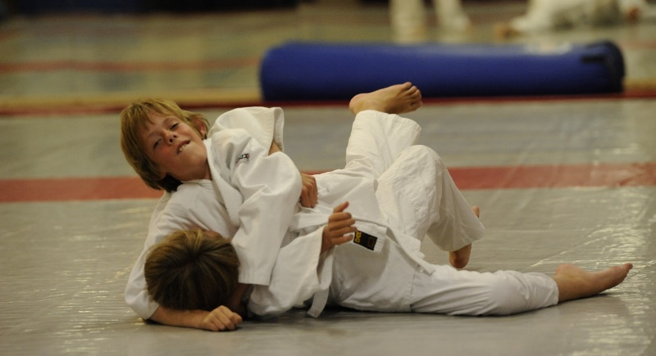
Dato og sted
- 16. maj 2021: Århus Judo Klub
Finlandsgade 25, 8200 Aarhus
- 30. maj 2021: Kodokan Odense Kløvermosevej 91, 5200 Odense
- 5. juni 2021: Brøndby Judo Klub
Brøndby Stadion 10, 2605 (indgang via trappen til kælder)

Program
Foto Preben B. Søborg
- 10.00-10.15 Velkomst
- 10.15-12.00 Introduktion til judo, judotræning
- 12.00-12.45 Frokost
- 13.00-15.00 Judotræning
- 15.00-15.15 Spørgsmål, hvor finder jeg min nærmeste judoklub

Praktisk info
Du skal have træningstøj på, gerne joggingsæt uden lynlås. Træningen kommer til at foregå på måtter med bare tæer. Husk at tage en drikkedunk med.
Vi sørger for bespisning samt god og sjov judotræning, som er tilpasset dit niveau.

Pris og tilmelding
Det er gratis at deltage. Tilmelding skal ske senest en uge før arrangementet tinder sted til Ricky Nielsen, Idrætskonsulent i Parasport Danmark rni@parasport.dk / tlf: 22 22 61 59

Yderligere information
Hvis du har behov for yderligere information, er du velkommen til at kontakte os.
Ricky Nielsen, Idrætskonsulent i Parasport Danmark rni@parasport.dk / tlf: 22 22 61 59.
Karina Sørensen, Udviklingskonsulent i Dansk Judo og Ju-Jitsu Union (Judo Danmark) karina@dju.dk / tlf: 23 10 29 22.

